* Hướng dẫn cài đặt ứng dụng vào điện thoại: (do em không có điện thoại Android nên em cũng chưa thử cách cài đặt bằng file APK build từ Android Studio)

Yêu cầu cấu hình điện thoại tối thiểu Android 4.0 trở lên.

Sau khi cài đặt Android Studio, bạn import project ở thư mục 1 vào.

Kết nối điện thoại với máy tính.

Sau đó chọn Run🡪 Run ”app” hoặc bấm Shift + F10.  
Kết thúc quá trình Run thì ứng dụng sẽ được cài đặt thành công trên điện thoại thật.

* Hướng dẫn sử dụng phần mềm:

Để sử dụng phần mềm thì điện thoại của bạn phải được bật GPS.

Sau đó chọn vào icon đánh dấu cây ATM bạn muốn tìm đường và bấm nút tìm đường. Các thông số khác sẽ được hiển thị như vị trí chính xác của bạn và cây ATM, độ dài quãng đường cần di chuyển và thời gian di chuyển hết quãng đường đó bằng phương tiện oto hat đi bộ.

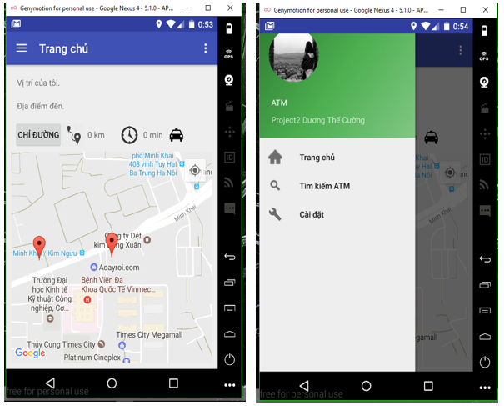

Bạn cũng có thể tìm kiếm cây ATM theo quận và theo ngân hàng ở trong menu tìm kiếm.

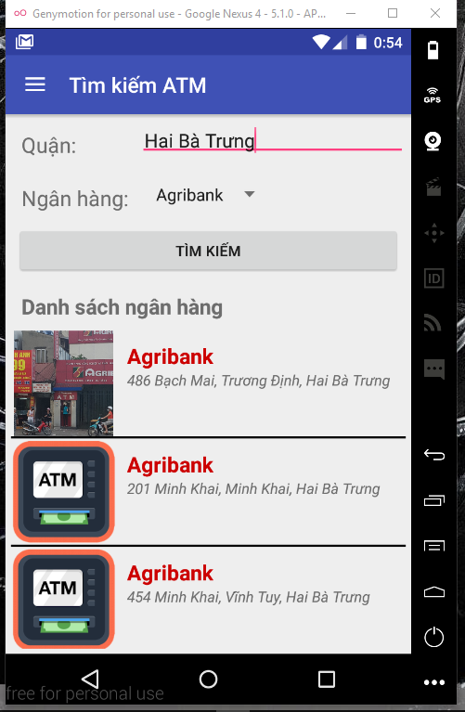

Trong phần cài đặt, bạn có thể cài đặt hiển thị tất cả các cây ATM hoặc chỉ hiển thị những cây ATM của ngân hàng mà bạn muốn và chọn kiểu di chuyển như đi oto hay đi bộ

